**TFS并行开发操作手册**

1. **阅读指引**

因为本手册内容较多，因此请先看看阅读指引，根据自己的角色选择阅读自己负责的内容职责分配：

|  |  |  |
| --- | --- | --- |
| **角色** | **职责** | **阅读内容** |
| 配置管理员 | * 为每家客户创建TFS源码库 * 审核PM创建超过7个分支的申请 | 【创建源代码库】 |
| PM | 管理TFS源码库的权限 | 【开发环境准备】  【管理源码权限】 |
| 开发leader | * 把客户的源码迁移到TFS * 执行代码合并操作 * 根据项目情况，可能需要协助PM管理TFS源码库的权限 | 【开发环境准备】  【把源代码迁移到TFS】  【管理源码权限】  【从TFS获取代码】  【TFS基本操作】 |
| 开发人员 | * 功能开发，修改bug * 根据项目情况，可能需要协助开发leader执行合并操作 | 【开发环境准备】  【从TFS获取代码】  【TFS基本操作】 |
| QA | 审核PM创建超过7个分支的申请 |  |
| 测试人员 | 搭建自动构建环境 | 【搭建自动构建环境】 |

1. **开发环境准备**

要实现VS2008、VS2003、打包工具连接TFS2010，必须**按顺序**安装以下**所有软件。**

以下是相关软件及正确的安装顺序：

1. **安装**[**VS2008**](http://www.microsoft.com/downloads/details.aspx?FamilyID=d95598d7-aa6e-4f24-82e3-81570c5384cb&DisplayLang=en) **（如果已安装，可以直接进入下一步）**

安装方式：虚拟光驱映射ISO文件后自动安装。

武汉：[\\10.5.11.15\软件发布区\工具软件\开发工具\VS2008\ zh-Hans\_visual\_studio\_team\_system\_2008\_team\_suite\_x86\_dvd\_X14-26452.iso](file:///\\10.5.11.15\软件发布区\工具软件\开发工具\VS2008\%20zh-Hans_visual_studio_team_system_2008_team_suite_x86_dvd_X14-26452.iso)

总部：[\\10.5.1.9\工具发布\工具软件\开发工具\VS2008\zh-Hans\_visual\_studio\_team\_system\_2008\_team\_suite\_x86\_dvd\_X14-26452.iso](file:///\\\\10.5.1.9\\工具发布\\工具软件\\开发工具\\VS2008\\zh-Hans_visual_studio_team_system_2008_team_suite_x86_dvd_X14-26452.iso)

1. [**Team Explorer 2008**](http://www.microsoft.com/downloads/details.aspx?FamilyID=0ed12659-3d41-4420-bbb0-a46e51bfca86&displaylang=en)**(VS2008团队资源管理器)**

武汉：[\\10.5.11.15\软件发布区\工具软件\开发工具\VS2008\VSTS2008TFS.iso](file:///\\\\10.5.11.15\\软件发布区\\工具软件\\开发工具\\VS2008\\VSTS2008TFS.iso)

总部：[\\10.5.1.9\工具发布\工具软件\开发工具\VS2008\VSTS2008TFS.iso](file:///\\\\10.5.1.9\\工具发布\\工具软件\\开发工具\\VS2008\\VSTS2008TFS.iso)

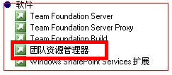

（打包工具连接tfs的功能依赖[Team Explorer 2008](http://www.microsoft.com/downloads/details.aspx?FamilyID=0ed12659-3d41-4420-bbb0-a46e51bfca86&displaylang=en" \t "_blank)的类库）

1. [**Team Explorer 2008**](http://www.microsoft.com/downloads/details.aspx?FamilyID=0ed12659-3d41-4420-bbb0-a46e51bfca86&displaylang=en) **增强功能插件**

[武汉：\ \10.5.1.9\工具发布\工具软件\开发工具\VS2008\tfpt\_VS2008.msi](file:///\\10.5.1.9\工具发布\工具软件\开发工具\VS2008\tfpt_VS2008.msi)

总部：[\\10.5.1.9\工具发布\工具软件\开发工具\VS2008\tfpt\_VS2008.msi](file:///\\\\10.5.1.9\\工具发布\\工具软件\\开发工具\\VS2008\\tfpt_VS2008.msi)

（安装后才有类似VSS的查找所有签出文件的功能）

1. [**VS2008 SP1**](http://www.microsoft.com/downloads/details.aspx?displaylang=en&FamilyID=27673c47-b3b5-4c67-bd99-84e525b5ce61) **（不管以前是否已经安装，本次都需要安装不能省略）**

武汉：[\\10.5.11.15\软件发布区\工具软件\开发工具\VS2008\ VS2008SP1CHSX1512981.iso](file:///\\10.5.11.15\软件发布区\工具软件\开发工具\VS2008\%20VS2008SP1CHSX1512981.iso)

总部：[\\10.5.1.9\工具发布\工具软件\开发工具\VS2008\VS2008SP1CHSX1512981.iso](file:///\\\\10.5.1.9\\工具发布\\工具软件\\开发工具\\VS2008\\VS2008SP1CHSX1512981.iso)

1. [**VS2008 连接TFS 2010**](http://www.microsoft.com/downloads/details.aspx?displaylang=en&FamilyID=cf13ea45-d17b-4edc-8e6c-6c5b208ec54d)**的补丁**

武汉：[\\10.5.11.15\软件发布区\工具软件\开发工具\VS2008\ VS90SP1-KB974558-x86.exe](file:///\\10.5.11.15\软件发布区\工具软件\开发工具\VS2008\%20VS90SP1-KB974558-x86.exe)

(不安装或者安装顺序不正确，会导致连接tfs时总提示账号密码或连接路径错误)

1. [**Team Explorer 2010**](http://www.microsoft.com/downloads/details.aspx?FamilyID=0ed12659-3d41-4420-bbb0-a46e51bfca86&displaylang=en)**(VS2010团队资源管理器)**

**武汉：**[\\10.5.11.15\软件发布区\工具软件\开发工具\VS2010\TeamExplorer\setup.exe](file:///\\\\10.5.11.15\\软件发布区\\工具软件\\开发工具\\VS2010\\TeamExplorer\\setup.exe)

总部：[\\10.5.1.9\工具发布\工具软件\开发工具\VS2010\TeamExplorer\setup.exe](file:///\\\\10.5.1.9\\工具发布\\工具软件\\开发工具\\VS2010\\TeamExplorer\\setup.exe)

**（**VS2003连接TFS2010的插件依赖[Team Explorer 2010](http://www.microsoft.com/downloads/details.aspx?FamilyID=0ed12659-3d41-4420-bbb0-a46e51bfca86&displaylang=en" \t "_blank)，而且[Team Explorer 2008](http://www.microsoft.com/downloads/details.aspx?FamilyID=0ed12659-3d41-4420-bbb0-a46e51bfca86&displaylang=en" \t "_blank)**连接tfs后无法创建团队项目，必须使用**[Team Explorer 2010](http://www.microsoft.com/downloads/details.aspx?FamilyID=0ed12659-3d41-4420-bbb0-a46e51bfca86&displaylang=en)**）**

1. [**Team Explorer 20**](http://www.microsoft.com/downloads/details.aspx?FamilyID=0ed12659-3d41-4420-bbb0-a46e51bfca86&displaylang=en)**10 增强功能插件**

武汉：[\\10.5.11.15\软件发布区\工具软件\开发工具\VS2010\tfpt\_VS2010.msi](file:///\\10.5.11.15\软件发布区\工具软件\开发工具\VS2010\tfpt_VS2010.msi)

总部：[\\10.5.1.9\工具发布\工具软件\开发工具\VS2010\tfpt\_VS2010.msi](file:///\\10.5.1.9\工具发布\工具软件\开发工具\VS2010\tfpt_VS2010.msi)

（安装后才有类似VSS的查找所有签出文件的功能）

1. **VS2003连接TFS2010的插件**

武汉：[\\10.5.11.15\软件发布区\内部开发工具\TFS并行开发工具\Visual Studio Team Foundation Server MSSCCI Provider2011-12.rar](\\\\10.5.11.15\\软件发布区\\内部开发工具\\TFS并行开发工具\\Visual Studio Team Foundation Server MSSCCI Provider2011-12.rar)

总部：请从以上地址取（后续安排放到总部服务器）

（安装后vs.net才可以连接tfs2010）

1. **VS2003中实现VSS\TFS切换的插件**

武汉：[\\10.5.11.15\软件发布区\内部开发工具\TFS并行开发工具\MysoftSCCSwitcher.rar](file:///\\10.5.11.15\软件发布区\内部开发工具\TFS并行开发工具\MysoftSCCSwitcher.rar)

总部：请从以上地址取（后续安排放到总部服务器）

安装后必须按以下步骤在vs.net2003中切换使用vss还是tfs：

|  |
| --- |
| * + - * 安装完了MysoftSCCSwitcher后，打开vs2003：   cid:image002.png@01CD2526.E4B5D840cid:image003.png@01CD2526.E4B5D840  确定后，重启VS.net 2003,就可以在工具菜单上看到：  cid:image006.png@01CD2527.B5D79850.   * + - * 安装完Visual Studio Team Foundation Server MSSCCI Provider2011-12.msi后，vs.net2003默认的源代码管理器是tfs。此时如果要用vss需要使用上面的切换器切换为vss，才可以打开原来的VSS解决方案。       * 我们可以通过文件->源代码管理菜单 看到当前是tfs还是vss：   cid:image007.jpg@01CD2527.B5D79850cid:image008.jpg@01CD2527.B5D79850   * vs.net2002、vs.net2003的源码提供者设置是互相影响的，所以如果你安装了vs.net2002，则要通过vs.net2003上的切换器来实现vs.net2002的tfs、vss切换。 |

1. **打包工具**

必须使用新版的打包工具，才支持TFS。地址：

武汉：[\\10.5.11.15\软件发布区\内部开发工具\更新工具\明源ERP打包工具V2.1.0\_Beta.rar](file:///\\10.5.11.15\软件发布区\内部开发工具\更新工具\明源ERP打包工具V2.1.0_Beta.rar)

总部：请从以上地址取（后续安排放到总部服务器）

执行“Mysoft.PackTool.exe”运行启动工具。

（打包时必须选择 “明源整体解决方案”，不要选择子系统方案打包）

1. **创建源代码库**

**\* 必须使用Team Explorer 2010来完成源代码创建操作。负责人为配置管理员。**

**\* 一个客户对应一个TFS源代码库，该客户的多套环境均迁移到这个源代码库中。**

* 1. **创建团队项目集合**
* 远程桌面登陆到TFS服务器，打开“Team Foundation管理控制台”

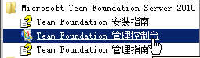

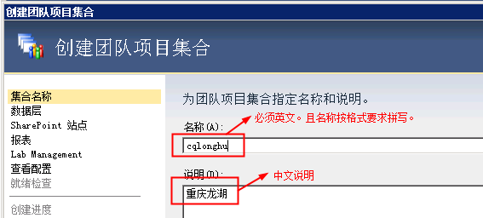

**团队项目集合名称格式要求：地区简称+客户名称全称。**

必须控制在10~15个字母以内。比如：

重庆龙湖：cqlonghu

苏州圆融：szyuanrong

深圳佳兆业： szjiazhy

然后一直按下一步，最后按验证，此时会自动校验创建集合的条件是否满足。

验证通过后，验证按钮变为创建按钮。

点击创建按钮，tfs开始创建集合，完成后点击完成->关闭。

* 1. **创建团队项目**
* 回到自己电脑上，使用**配置管理员帐号通过Team Explorer 2010**连接到刚才创建的集合：

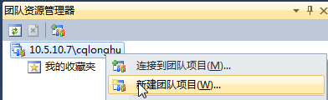

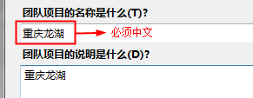







最后点击完成按钮。

* 1. **修改团队项目配置**
* 取消多人签出，
* 启用签出是获取最新版本

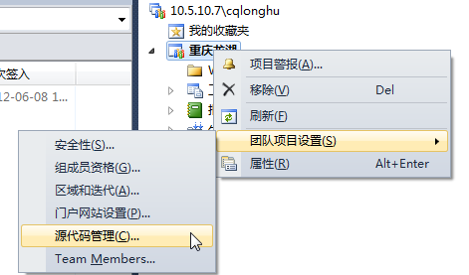

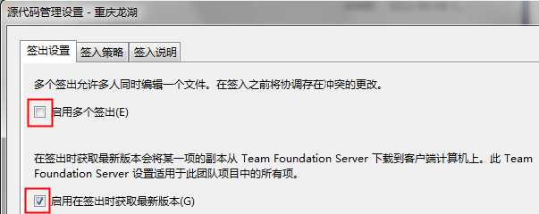

* 1. **创建“Merger”（合并分支用户组）**

这个用户组用于控制主干的分支合并权限，tfs默认是没有的。

团队项目右键菜单->“团队项目设置”->“组成员资格…”->“新建”按钮：

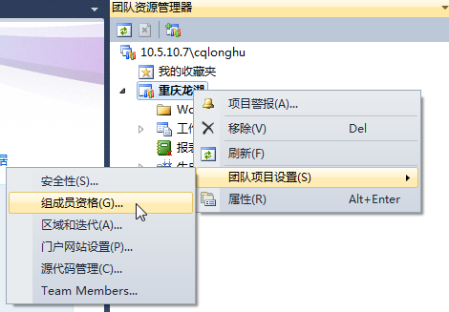

设置组名称和说明：

|  |
| --- |
| 组名称： Merger  组说明：此组的成员可以执行分支、合并的操作。 |

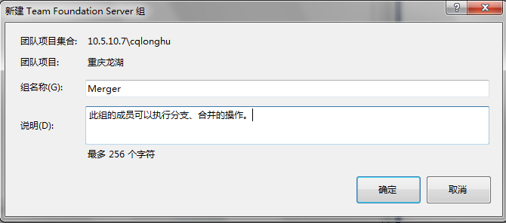

* 1. **给PM/开发Leader分配团队项目管理员权限**

把PM放到团队项目的“administrator”组

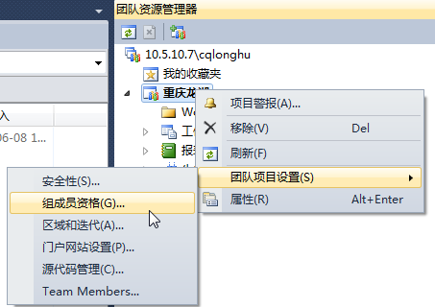

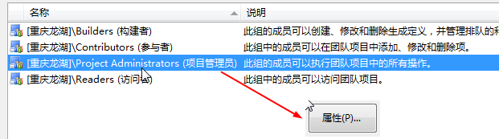

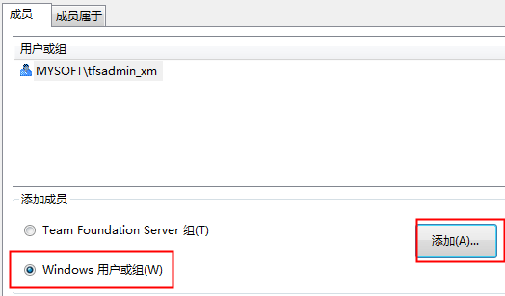

把PM添加到成员列表后，关闭。

1. **从VSS迁移VS2003项目到TFS（ERP25版本及以下）**

**\* 开始处理前，请先把确保所有代码签入，然后把VSS备份一份，等到全部迁移完成再把备份VSS删除。**

**\* 我们的方案不支持把原VSS中的版本历史一起迁移到TFS中，所以迁移后，原VSS还是要保留以便查询旧版本历史。**

* 1. **备份原VSS**

由于VS2003原生不支持TFS，所以在迁移中可能出现不可预知的问题，所以在迁移2003项目前务必对原VSS进行备份

* 1. **把Web项目转换为Local项目**

无论是VS.Net 2003还是VS.Net 2008，第一步，先使用工具把解决方案中所有项目转换为本地项目。

工具下载地址：[\\10.5.11.15\软件发布区\内部开发工具\TFS并行开发工具\明源ERP解决方案调整工具V1.0\_12-27.rar](file:///\\10.5.11.15\软件发布区\内部开发工具\TFS并行开发工具\明源ERP解决方案调整工具V1.0_12-27.rar)

完成工具上1~3项：

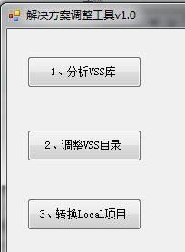

* 1. **获取转换后的源代码**

无论是VS.Net 2003还是VS.Net 2008，建议重新拉一次源代码进行切换操作，因为现有解决方案中存在编译生成的文件，在切换时一并切换到TFS中，这样可能造成其他同事拉下源代码后不能正常编译的情况

**拉下源代码到本地文件系统上，在绑定之前请勿做任何编译操作**

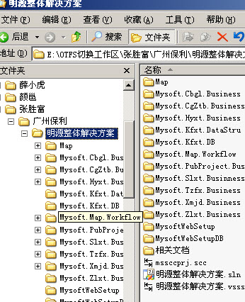

* 1. **取消原有的源代码绑定**
* 将vs.net 2003切换到vss模式

**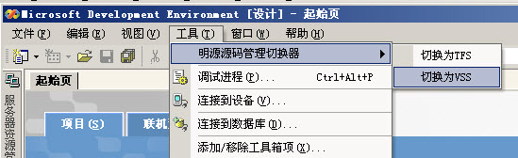**

选择“切换为VSS”后，重新启动VS

* 打开明源整体解决方案
* 选择更改源代码管理

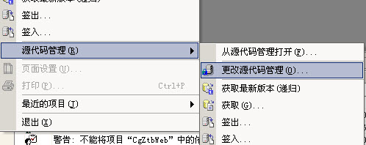

* 取消绑定，取消绑定后切记点击“全部保存”来保存调整

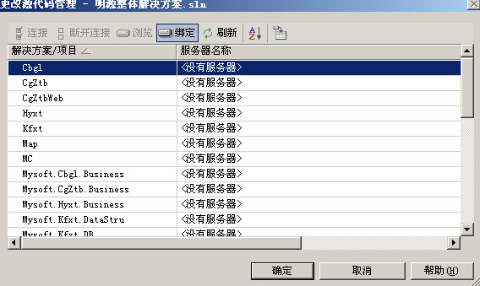

* 移除MysoftWebSetupDB和MysoftWebSetup项目

**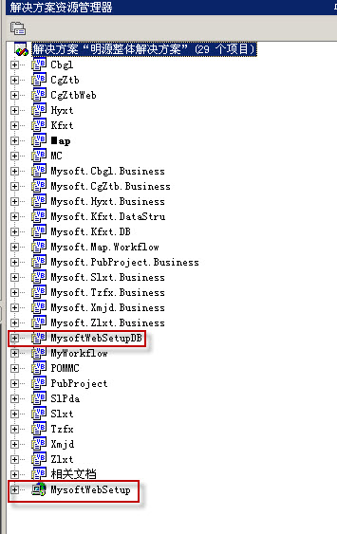**

* 1. **建立工作区映射，并创建主干文件夹**
* 打开[**Team Explorer 2008**](http://www.microsoft.com/downloads/details.aspx?FamilyID=0ed12659-3d41-4420-bbb0-a46e51bfca86&displaylang=en)**,**连接到已经为客户创建好的团队项目，设置本地映射。（操作方式请参考【从TFS获取代码】—VS2008打开解决方案—[VS2008连接到TFS](#VS2008连接到TFS)、[设置本地映射](#设置本地映射)）

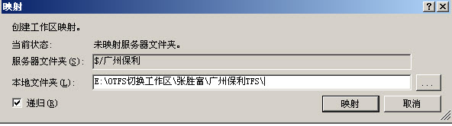

* 在团队项目下按以下图示结构建立“主干”目录

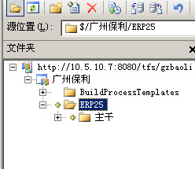

* 签入“主干”
  1. **准备将解决方案切换到TFS**
* 拷贝已解除绑定的源代码到主干目录，目录结构如图所示

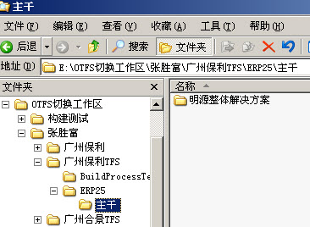

* 通过搜索，删除“明源整体解决方案”中的“scc”文件（vss源代码管理文件），若存在map.webinfo文件，请一并删除

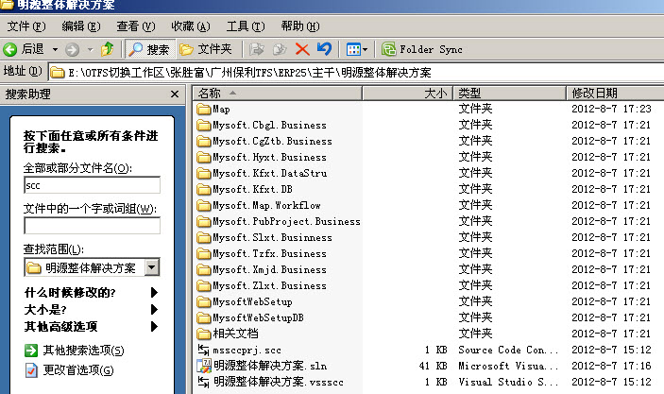

* 删除“MysoftWebSetup”及“MysoftWebSetupDB”目录

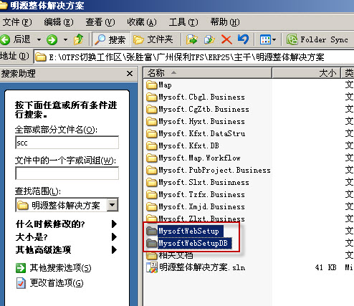

* 1. **将明源整体解决方案切换到TFS**
* 将vs.net 2003切换到TFS模式

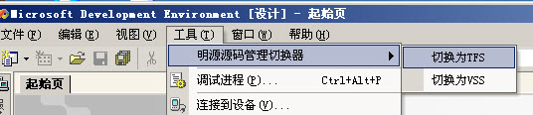

选择“切换为TFS”后，重新启动VS

* 打开明源整体解决方案
* 将解决方案添加到TFS
  + 通过“文件”菜单选择“将解决方案添加到源代码管理”

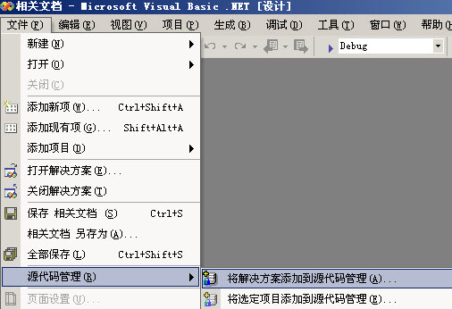

* + 选择要添加的“项目团队集合”

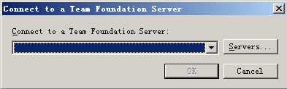

* + 按图示选择需要添加的位置

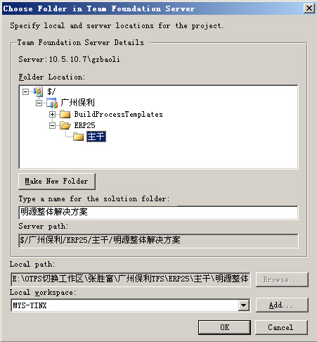

* + 过程中会出现文件不是UTF8的警告，点击确认忽略

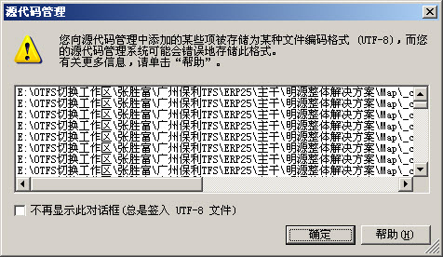

* + 在一段时间后，会弹出签出界面，点击“签入”

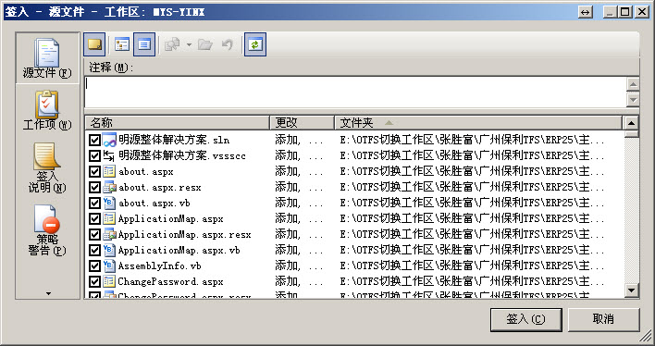

* + 签入完成后，点击“全部保存”后，退出VS
  + 重新打开明源整体解决方案，会弹出两个警告，直接点击“确认”

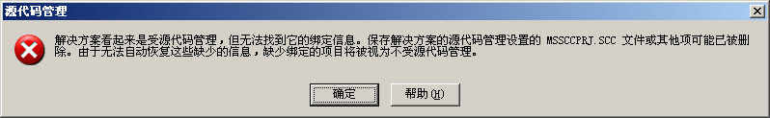

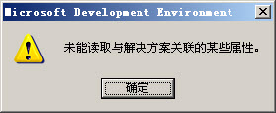

* + 绑定未绑定的“解决方案”及“相关文档”

在选择“源代码管理时”，会弹出sln文件写保护的警告，请点击“改写”

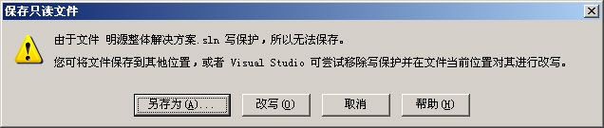

* + 为“解决方案”及“相关文档”进行绑定

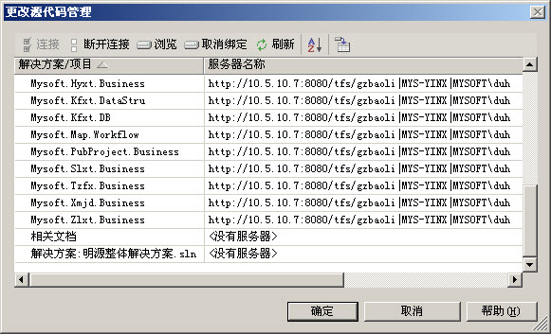

“确定”后，会弹出签出“相关文档”项目的对话框，点击“签出”

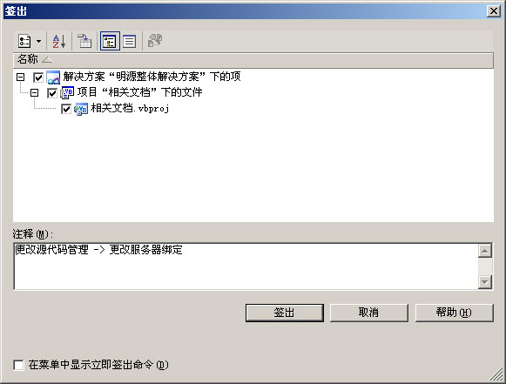

弹出绑定信息不统一的警告对话框，点击“确定”

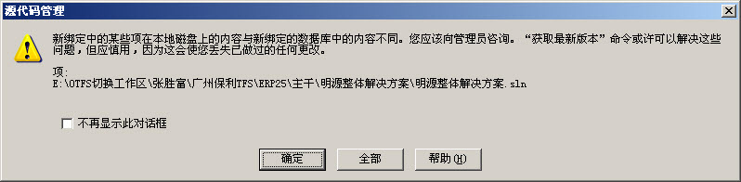

* + 签入
  1. **检查解决方案是否被正确切换并绑定**
* 打开sln文件，检查项目路径代码块，确认如下图所示，若不一致，请尝试重新绑定或手工修改sln

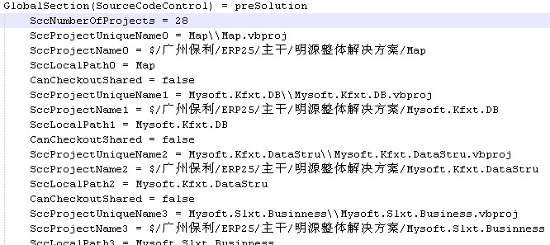

* 1. **检查源代码是否能被正确构建**
* 使用“自动构建测试工具”对主干源代码进行构建测试

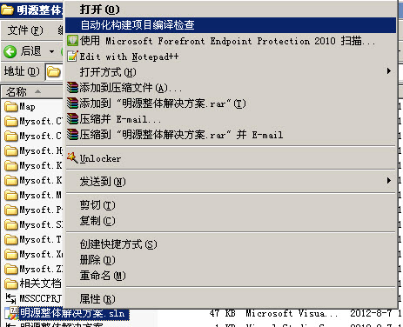

若不能成功构建，请源代码后，签入更改

* 1. **进行**[分支](#创建分支)**操作，和**[权限配置](#创建权限)

1. **从VSS迁移VS2008项目到TFS（ERP25x版本）**

**\* 开始处理前，请先把确保所有代码签入，然后把VSS备份一份，等到全部迁移完成再把备份VSS删除。**

**\* 我们的方案不支持把原VSS中的版本历史一起迁移到TFS中，所以迁移后，原VSS还是要保留以便查询旧版本历史。**

* 1. **备份原VSS**

由于VS2008原生支持TFS，可以不强制备份，但推荐备份

* 1. **把Web项目转换为Local项目**

无论是VS.Net 2003还是VS.Net 2008，第一步，先使用工具把解决方案中所有项目转换为本地项目。

工具下载地址：[\\10.5.11.15\软件发布区\内部开发工具\TFS并行开发工具\明源ERP解决方案调整工具V1.0\_12-27.rar](file:///\\10.5.11.15\软件发布区\内部开发工具\TFS并行开发工具\明源ERP解决方案调整工具V1.0_12-27.rar)

完成工具上1~3项：



* 1. **获取转换后的源代码**

无论是VS.Net 2003还是VS.Net 2008，建议重新拉一次源代码进行切换操作，因为现有解决方案中存在编译生成的文件，在切换时一并切换到TFS中，这样可能造成其他同事拉下源代码后不能正常编译的情况

**拉下源代码到本地文件系统上，在绑定之前请勿做任何编译操作**

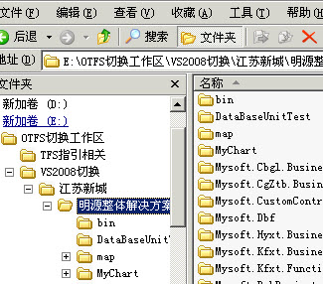

* 1. **取消原有的源代码绑定**
* 将vs 2008切换到vss模式

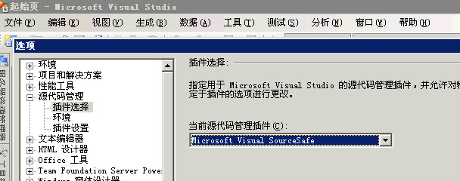

* 打开明源整体解决方案
* 选择更改源代码管理



* 取消绑定，取消绑定后切记点击“全部保存”来保存调整

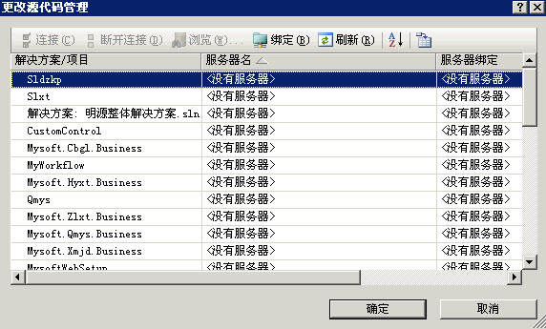

* 移除MysoftWebSetupDB和MysoftWebSetup项目

**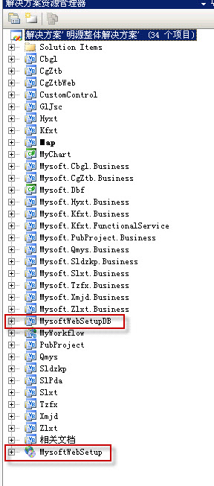**

* 1. **建立工作区映射，并创建主干文件夹**
* 打开[**Team Explorer 2008**](http://www.microsoft.com/downloads/details.aspx?FamilyID=0ed12659-3d41-4420-bbb0-a46e51bfca86&displaylang=en)**,**连接到已经为客户创建好的团队项目，设置本地映射。（操作方式请参考【从TFS获取代码】—VS2008打开解决方案—[VS2008连接到TFS](#VS2008连接到TFS)、[设置本地映射](#设置本地映射)）

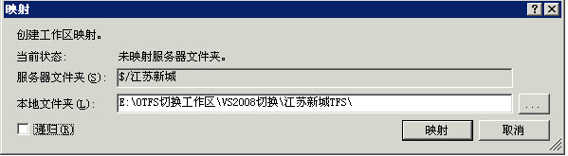

* 在团队项目下按以下图示结构建立“主干”目录

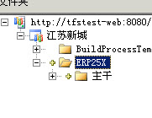

* 签入“主干”
  1. **准备将解决方案切换到TFS**
* 拷贝已解除绑定的源代码到主干目录，目录结构如图所示

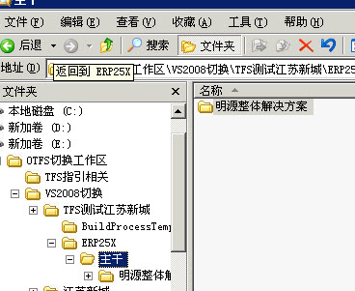

* 通过搜索，删除“明源整体解决方案”中的“scc”文件（vss源代码管理文件）

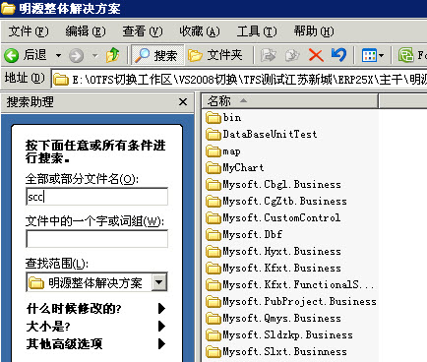

* 删除“MysoftWebSetup”、“MysoftWebSetupDB”、“MysoftSetup”及“MysoftSetupDB”目录

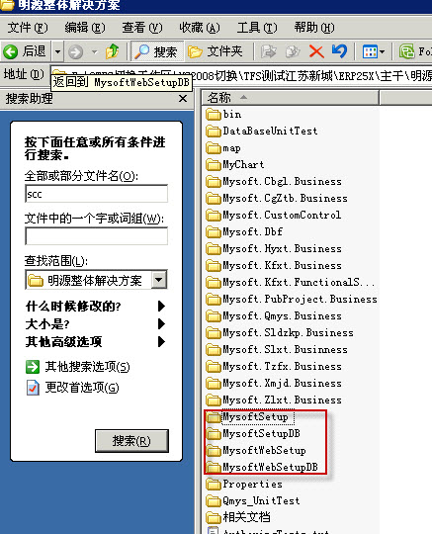

* 1. **将明源整体解决方案切换到TFS**
* 将vs2000切换到TFS模式
* 打开明源整体解决方案
* 将解决方案添加到TFS
  + 通过“文件”菜单选择“将解决方案添加到源代码管理”

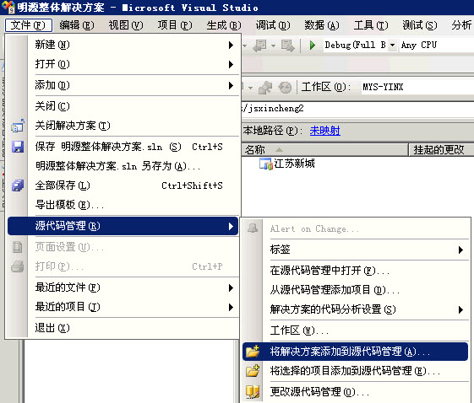

添加完成后，右侧的解决方案列表会全部显示为“+”号

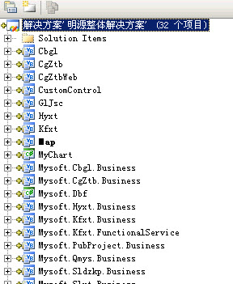

* + 签入添加的代码

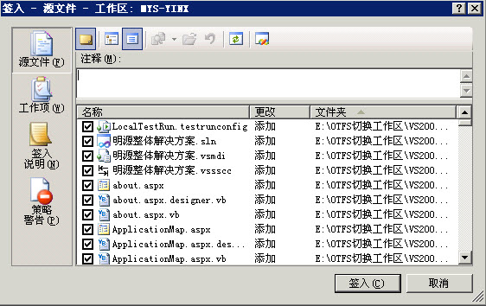

大家可以尝试一次性签入解决方案，但可能会出现“Out of Memory”的异常，此时请耐心的对单个项目进行签入

出现此异常的主要是解决方案中包含的一些可执行文件（exe、msi等），可尝试单独签入这些文件之后，再签入解决方案或项目

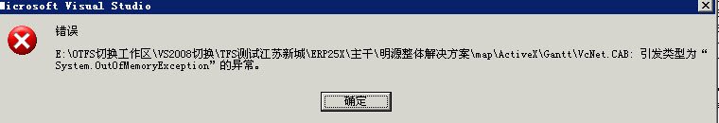

签入窗口在进度条到一半的时候可能出现不更新的情况，此时后台仍在执行签入操作，请耐心等待

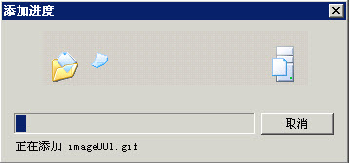

* 1. **检查源代码是否能被正确构建**
* 使用“自动构建测试工具”对主干源代码进行构建测试



若不能成功构建，请源代码后，签入更改

* 1. **进行**[分支](#创建分支)**操作，和**[权限配置](#创建权限)

1. **从TFS迁移VS2008项目到TFS（ERP3.0.1以上版本）**
   1. **建立工作区映射**

* 打开[**Team Explorer 2008**](http://www.microsoft.com/downloads/details.aspx?FamilyID=0ed12659-3d41-4420-bbb0-a46e51bfca86&displaylang=en)**,**连接到已经为客户创建好的团队项目，设置本地映射。（操作方式请参考【从TFS获取代码】—VS2008打开解决方案—[VS2008连接到TFS](#VS2008连接到TFS)、[设置本地映射](#设置本地映射)）

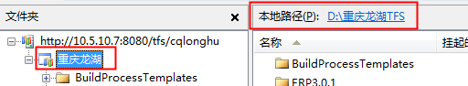

* 在团队项目下按以下图示结构建立“主干”目录：

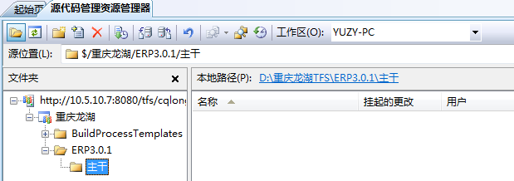

* 1. **将解决方案切换到TFS中**
* 然后把产品移交给项目的标准版本ERP复制到“主干”目录对应的本地路径下

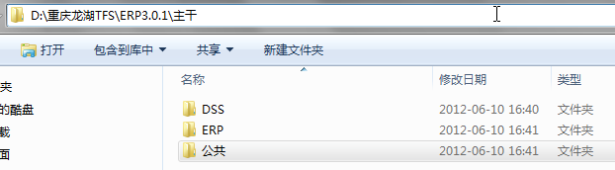

* 刚才复制的ERP3.0.1代码添加到TFS上

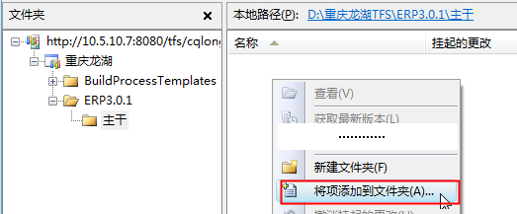

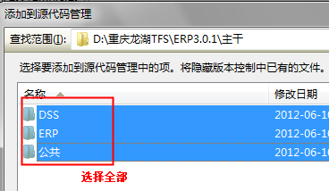

**点击下一步，这里需要注意的是，tfs会自动把部分文件排除掉，因此你要把“已排除的项”全部转移到“要添加的项目”标签页**：

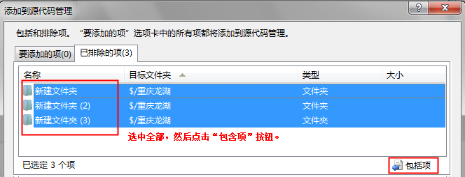

接着，点击“完成”，然后签入所有的更改。

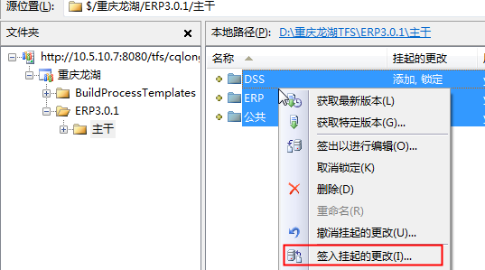

* 最后，TFS中目录结构如下：

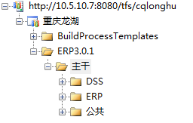

* 进行[分支](#创建分支)操作，和[权限配置](#创建权限)

1. **管理源码权限**

**\* 必须使用Team Explorer 2010来操作。负责人为PM或者开发leader。**

* 1. **设置项目级别权限**
* **回收“参与者”组的合并权限**

“源代码管理资源管理器”右击团队项目->“属性”->“安全性”标签页，取消参与者的合并权限

**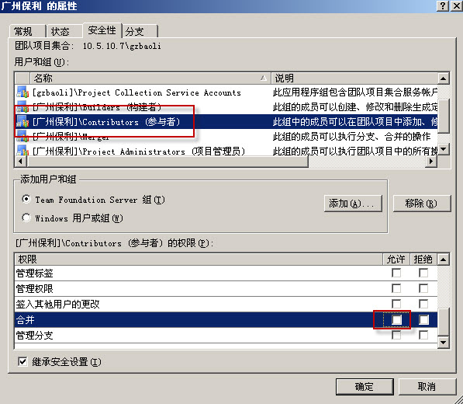**

* **设置Merge组权限**

“源代码管理资源管理器”右击团队项目->“属性”->“安全性”标签页，点击“添加”按钮，把Merge组添加进来。

然后选中Merge组，设置该组的项目级别权限：

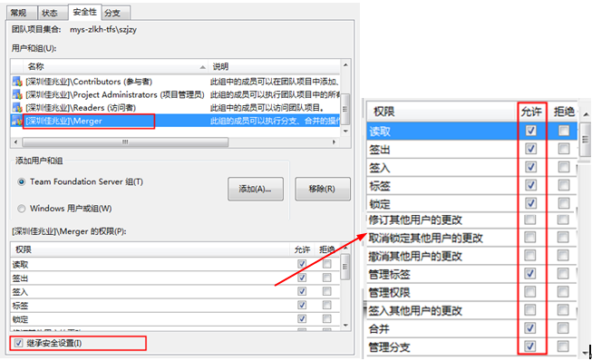

* 1. **设置目录级别权限**
* **设置主干的修改权限**

为了控制更新包的质量，必须回收开发人员的主干修改权限。

定位到**“主干”**目录，右键菜单->属性->“权限”标签页：

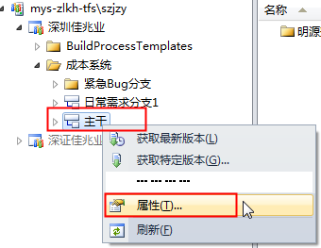

选择“参与者”，**取消“继承安全设置”。**

然后把“参与者”所有权限取消，**只留“读取”权限**。

其它组的权限保持不变，不需要修改。

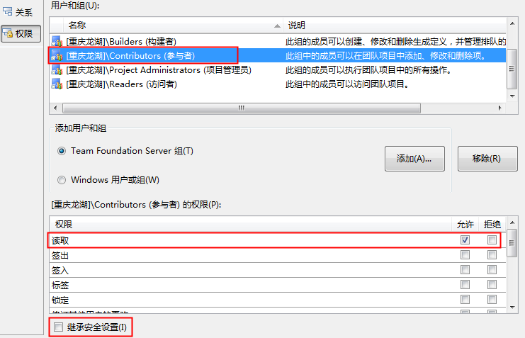

1. **从TFS获取代码**
   1. **VS2008打开解决方案**

* **VS2008连接到TFS**
  + 把VS2008的源代码管理方式切换到TFS
  + 点击“工具”🡪“选项”，在左边的列表中选择“源代码管理”，将源代码插件更改为“Visual Studio Team Foundation Server”，如下图：

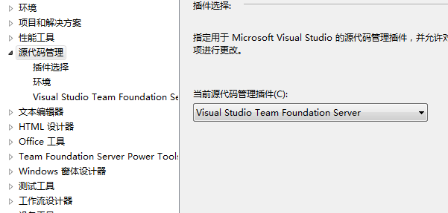

* + 点击“确定”。
  + 重新启动VS2008
  + 点击“工具”🡪“连接到Team Foundation Server..”，出现如下的界面：

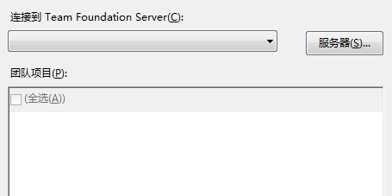

* + 点击“服务器”，出现如下的界面：

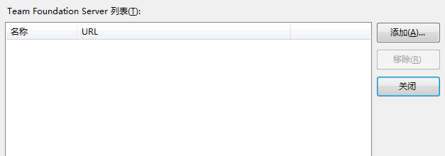

* + 点击“添加”，在“名称”栏中填入团队项目集合的全路径：http://[tfsserverIP]:[port]/[vdir]/[projectCollection]，如下图：

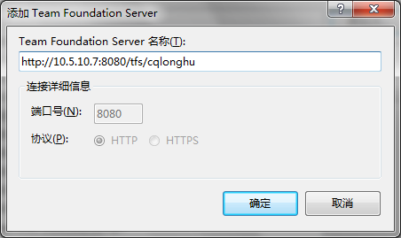

注意：如果用TFS服务器名登陆，需要在“C:\WINDOWS\system32\drivers\etc\HOSTS”文件中加入tfsserverIP做映射

* + 点击“确定”，然后点击“关闭”。
  + 在“连接到Team Foundation Server..”对话框中选择团队项目，然后点击“确定”，完成配置。

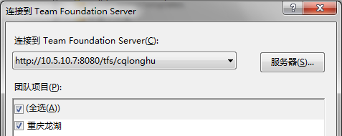

|  |
| --- |
| 特殊说明：  初次登录TFS后，系统会默认记住你的域帐号及密码，如果需要取消默认设置或修改密码，请进行如下操作：  下面的配置截图以Windows 2003为例，Windows 2008、Windows7的配置方式与此类似。   * + 打开“控制面板”，点击“存储的用户名和密码”，出现如下的界面：      * + 点击“添加”按钮，在出现的界面中填入以下信息，如图：     其中“服务器”一栏填入TFS服务器的IP，“用户名”和“密码”填写使用者的域帐号及密码。单击“更改”可以修改密码。 |

* **设置团队项目的本地映射**
  + 在Vs.net2008，点击“视图”🡪“团队资源管理器”，打开团队资源管理器：

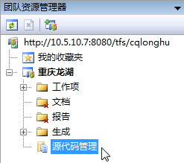

* + 双击“重庆龙湖”团队项目下的“源代码管理”，在出来的源代码资源管理器中，选中“重庆龙湖”：

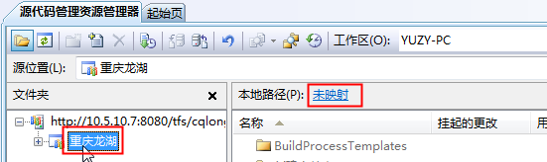

* + 然后点击“未映射”，或者右键菜单上选择“映射到本地文件夹”，在弹出的对话框中选取本地目录作为本地文件夹，点击“映射”，完成配置。

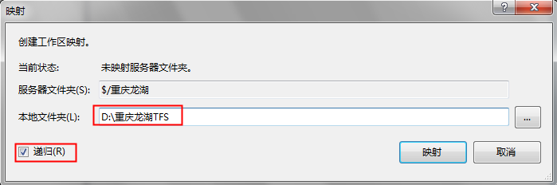

（注意，必须勾选，勾选表示获取的是整个目录及目录下所有文件。不勾选，获取的选择目录下的文件及其下一级子目录。）

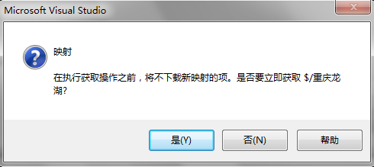

* **打开明源解决方案**
  + 直接双击团队资源管理器中的解决方案文件，然后vs2008自动拉代码并打开解决方案。
  1. **VS2003打开解决方案**
* **更改VS2003的源代码管理方式**
  + 点击“工具”🡪“明源TFS与VSS切换器” 🡪切换到TFS

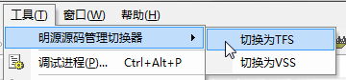

* + 重新启动VS2003
* **设置团队项目的本地映射**
  + 打开Vs.net 2008（不能使用2010），点击“视图”🡪“团队资源管理器”，打开团队资源管理器：



* + 双击“重庆龙湖”团队项目下的“源代码管理”，在出来的源代码资源管理器中，选中“重庆龙湖”：



* + 然后点击“未映射”，或者右键菜单上选择“映射到本地文件夹”，在弹出的对话框中选取本地目录作为本地文件夹，点击“映射”，完成配置。

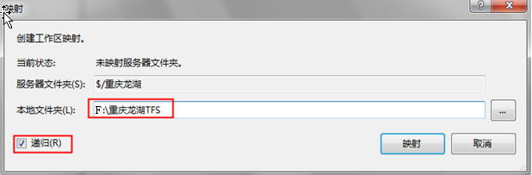

注意：必须勾选，勾选表示获取的是整个目录及目录下所有文件。不勾选，获取的选择目录下的文件及其下一级子目录。

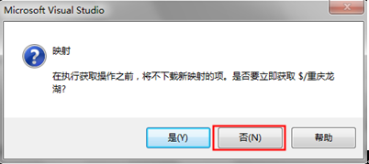

注意：如果你不想把整个团队项目源码一次性全部拉下来，等到映射后再根据需要获取某个分支的代码，则此时可以选择否。

* **从vs.net打开解决方案**

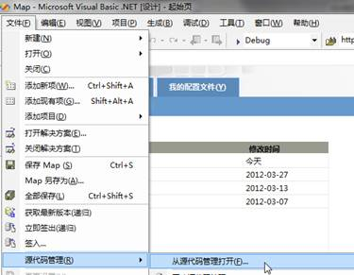

* + 弹出TFS连接设置界面，方法与VS2008类似：

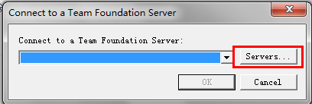

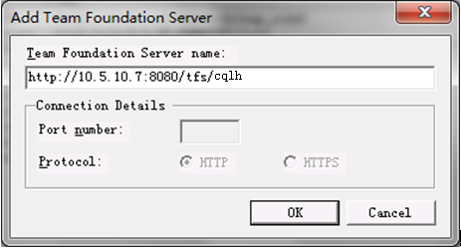

* + [确定后要求输入域账号、密码](http://mys-zlkh-tfs:8080/tfs/test)

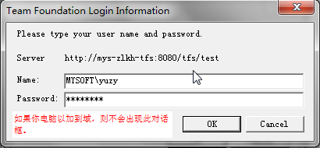

* + 选择解决方案文件（\*.sln）所在目录：

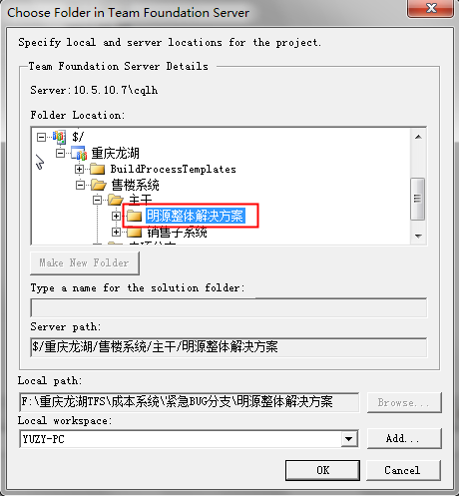

* 1. **VS2010中连接TFS**

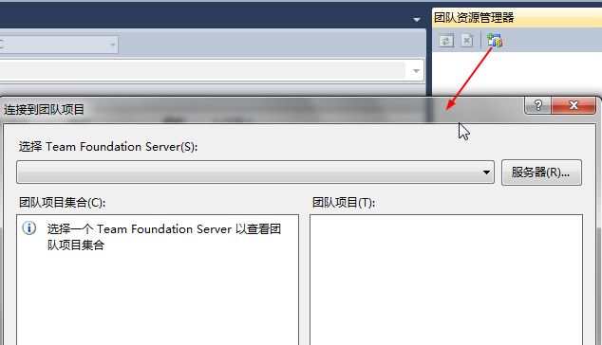

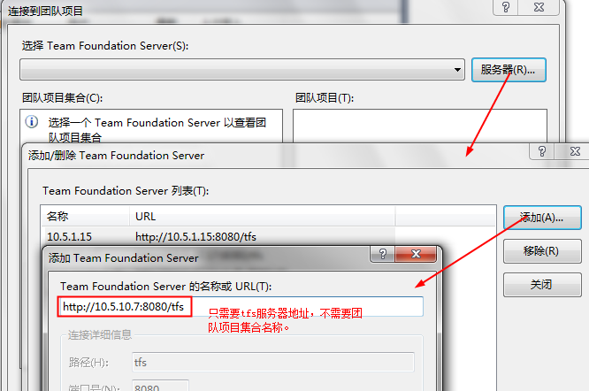

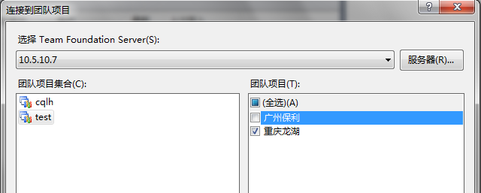

1. **TFS基本操作**
   1. **TFS与VSS的差异**

* 要对TFS中的代码进行操作，必须先要建立映射，并把代码获取到本地。
* 所有修改只是本地修改，实际未应用到服务器上，这个叫做“挂起的更改”。只有执行“签入挂起的更改”后，修改才会真正应用到服务器上。
* TFS没有提供查找签出文件的功能，必须安装增强功能插件(tfpt\_VS2008.msi、tfpt\_VS2010.msi)才有此功能。
* TFS没有提供以文本方式查看aspx文件的功能，必须安装增强功能插件(tfpt\_VS2008.msi、tfpt\_VS2010.msi)才有此功能。
* 通过windows资源管理器删除文件，“获取最新”是无法重新获取的。必须用“使用获取特定版本……”。
  1. **创建分支**

**\* 必须使用Team Explorer 2010来创建分支。否则无法控制合并权限。**

**\* 对于VS2003版本的sln文件，在创建分支后，必须手工调整分支的sln文件的项目路径到对应分支，否者不能正确的签出和签入代码，具体参加下面具体修改。**

**\* 开发人员没有分支权限，只有PM和开发Leader才有权限创建分支。**

**\* 必须异常并行开发方案规范的目录结构和命名规范来创建分支。**

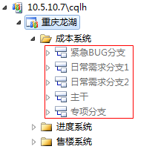

**\* 单个源代码至多存在5个分支（包含主干），若需要更多的分支必须向TFS配置管理员和QA申请创建更多的分支。**

* 使用Team Explorer 2010连接到项目团队集合
* 在主干上点击右键，选择分支

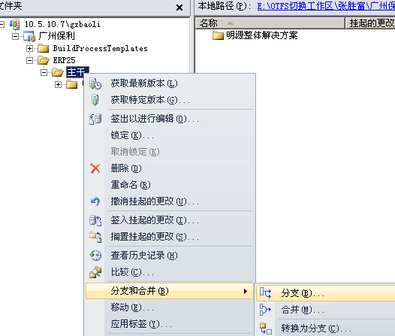

* 填写分支目标

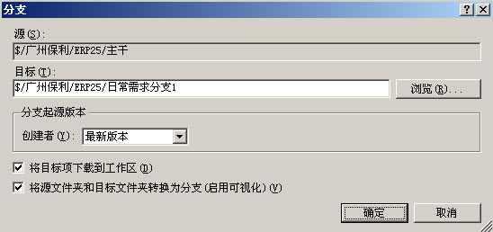

* 分支完成后，签入分支
* VS2003在分支完成之后调整分支的sln文件
  + 在Team Explorer中签出sln文件

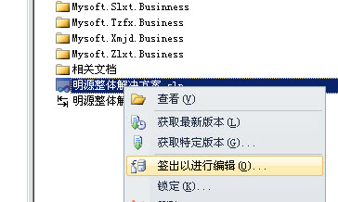

* + 找到需要修改的项目文件信息代码块

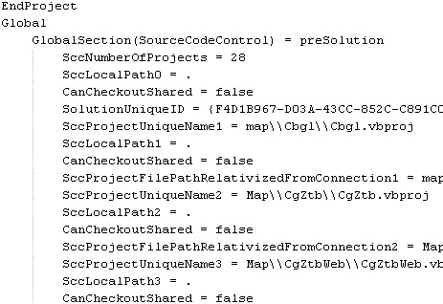

* + 调整成如下内容（主干替换为对应分支）

****

* 1. **合并分支**

**\* 开发人员没有合并权限，只有开发leader才有权限合并。如果开发leader需要委托某个开发人员执行合并，可以把开发人员账号添加到“Merger（分支合并用户组）”。**

**\* 注意合并规则：先确定“源”，再选择“目标”。**

**\* 正向集成（从主干同步到分支）：源为主干，目标为分支。**

**\* 反向集成（从分支同步到主干）：源为分支，目标为主干。**

**\* 合并完成后一定要执行一次“签入挂起的更改”。**

**\* 因为tfs合并时只会修改本地文件，并没有主动签入到tfs服务器。另外，合并完后，如果没有冲突tfs是不会提示的，一定别以为没有提示就是没有修改。**

**\* VS2003项目合并时不要签入并\*.sln文件。因为分支和主干的sln文件中的项目路径是不同的，\*.sln文件是不需要合并的，待合并后把sln撤销签出即可。**

* **合并分支操作**
  + 右键单击要合并的文件夹/文件，选择合并

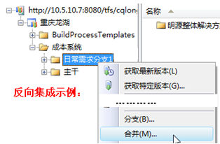

* + 选择你要合并的目标分支

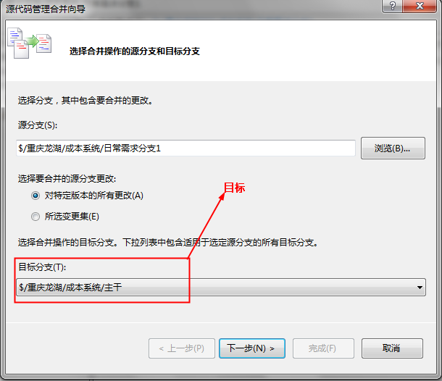

点击下一步->确定，TFS会按照下面的“合并规则”进行自动处理，如果有冲突则弹出冲突提示界面，如果没有冲突则不会弹出任何界面。

* + 解决冲突

如果有冲突，需要手工解决冲突。

操作方法请参考下面的“解决冲突操作说明”

* + 签入目标分支

如果是VS2003项目，请撤销.sln文件合并

* **合并规则**
  + 修改文件：
* “源”有改动，“目标”没有修改：合并到目标。
* “目标”有改动，“源”没有修改：不做任何处理。
* “源”、“目标”都有修改：**冲突，必须开发人员手工处理**。
  + 新增文件
* 源新增文件：自动添加到“目标”。
* 目标新增文件：不做任何处理。
  + 删除文件
* “源”删除文件：删除“目标”中对应文件。
* “目标”删除文件：不做任何处理。
* **自定义合并工具（BeondCompare）**
  + 配置BeondCompare作为冲突解决工具

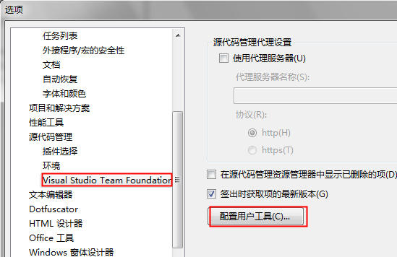

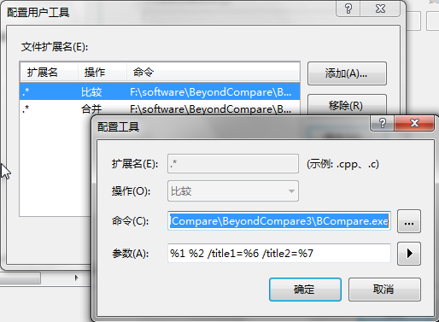

比较参数为：%1 %2 /title1=%6 /title2=%7

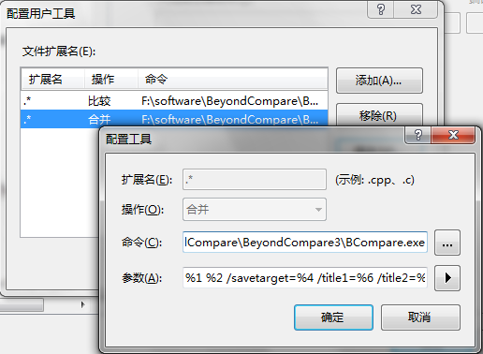

合并参数为：%1 %2 /savetarget=%4 /title1=%6 /title2=%7

* **解决冲突操作说明**

如果分支与主干的同一文件自分支后，两边都有改动，则TFS会自动给出以下的冲突提示。

注意：不建议使用“自动合并”。

点击“在合并工具中合并更改”按钮：

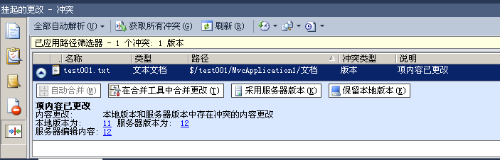

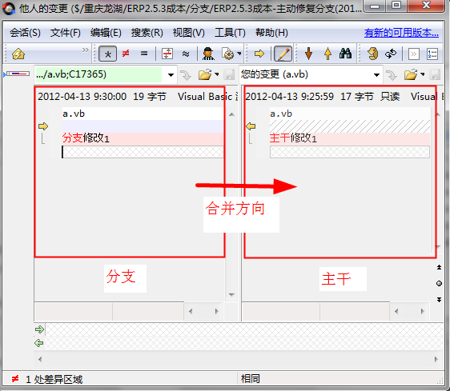

在工具中合并代码，保存，关闭beondcompare。

完成之后我们看到，在源代码管理窗口中，readme文件的挂起的更改为合并,编辑，我们只要签入就完成了整个合并操作。如下图：



* 1. **获取特定版本**
* 如果是通过windows资源管理器删除本地文件，“获取最新”是无法重新获取的。必须用“使用获取特定版本……”。

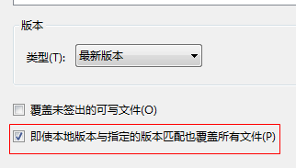

* 如果通过windows资源管理器修改了本地文件，然后“获取最新”，vs.net不会像vss一样提示Merger、replace，如果要替换本地文件，必须使用“使用获取特定版本……”：

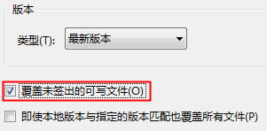

**如果你要强制使用tfs服务器版本替换本地所有文件，最保险的方法是“使用获取特定版本……”，然后勾选上这两个选项。**

* 1. **如何“挂签”**
* 打包不再需要挂签了：

之前我们习惯使用“挂签”方式打包，现在打包只需要使用“按最后签入时间过滤”方式打包就好，这样就不会出现文件遗漏情况。

在TFS作为源代码服务器时，无论是分支还是主干都建议使用签入操作

* Vs.net2008如何实现挂签：

在分支开发时，如果只是知道那些文件自己修改过的，此时可以使用挂签。这个与打包无关。在vs.net2008中，启用挂签需要设置：

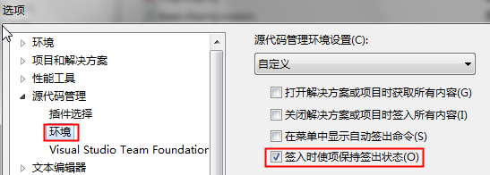

设置完成后，一定要重启VS.net才生效。

使用TFS时，新增文件的第一次“挂签”一样会把文件签入，不会保持签出，再第一次签入后才能“挂签”

* 1. **查找签出文件**
* TFS没有提供查找签出文件的功能，必须安装增强功能插件(tfpt\_VS2008.msi、tfpt\_VS2010.msi)才有此功能。

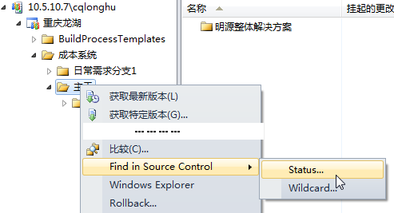

* 1. **如何回滚到历史版本**
* 此功能需要安装增强功能插件(tfpt\_VS2008.msi、tfpt\_VS2010.msi)，而且只有在Team Explorer 2010版本上才有此菜单：

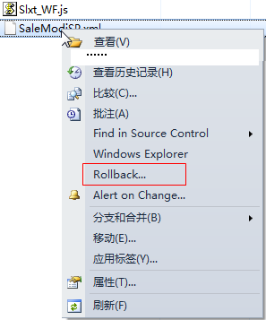

* 这里的回滚与VSS不同，它实际上是把当前文件签出，然后把你指定的历史版本获取下来，然后签入。所有历史修改记录不会被清楚，因此这种回滚是很安全的。
* 注意，只支持一个一个文件回滚。

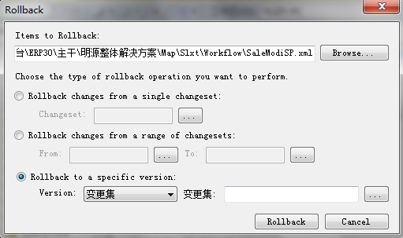

* 注意确定回滚后，Team Exploer上的文件列表不会自动刷新，你点击刷新按钮，就会看到文件更改标识中包含“回滚”类型。此时签入即可。

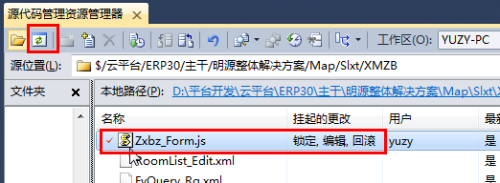

1. **搭建自动构建环境**

请直接参考每日构建软件包中的《TFS自动构建环境部署及配置.doc》。

每日构建软件包下载地址：[\\10.5.11.15\软件发布区\内部开发工具\每日构建工具](file:///\\10.5.11.15\软件发布区\内部开发工具\每日构建工具)

1. **测试通知邮件模板**
2. 需要区分是“合并测试”还是平时的“功能测试”
3. 如果是合并测试，需要有“是否有合并冲突”项，如果有需要提供冲突测试建议。
4. 邮件需要包含sql升级语句

邮件模板：[\\10.5.11.15\软件发布区\内部开发工具\TFS并行开发工具\模板-分支测试通知邮件.msg](file:///\\10.5.11.15\软件发布区\内部开发工具\TFS并行开发工具\模板-分支测试通知邮件.msg)